新评课论坛 建档简图
第一步：用360浏览器打开新评课论坛，（选中图标点兼容模式）点开左侧“我的课”。
第二步：添加课程，填写相关课程信息，并上传教案。
第三步：点“上报”。
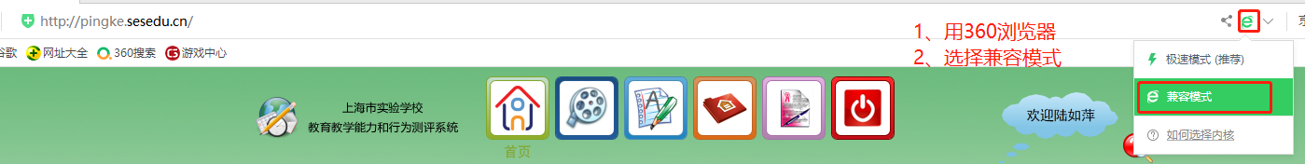

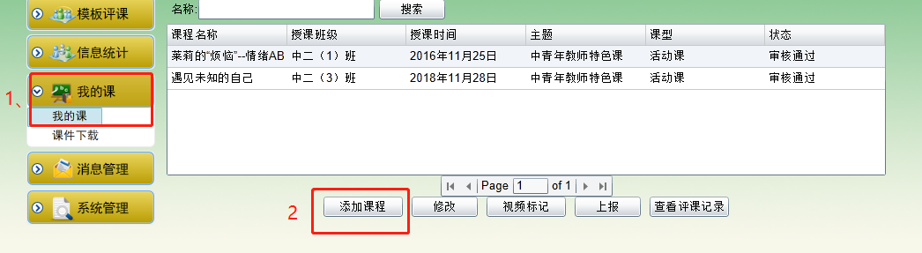
3

